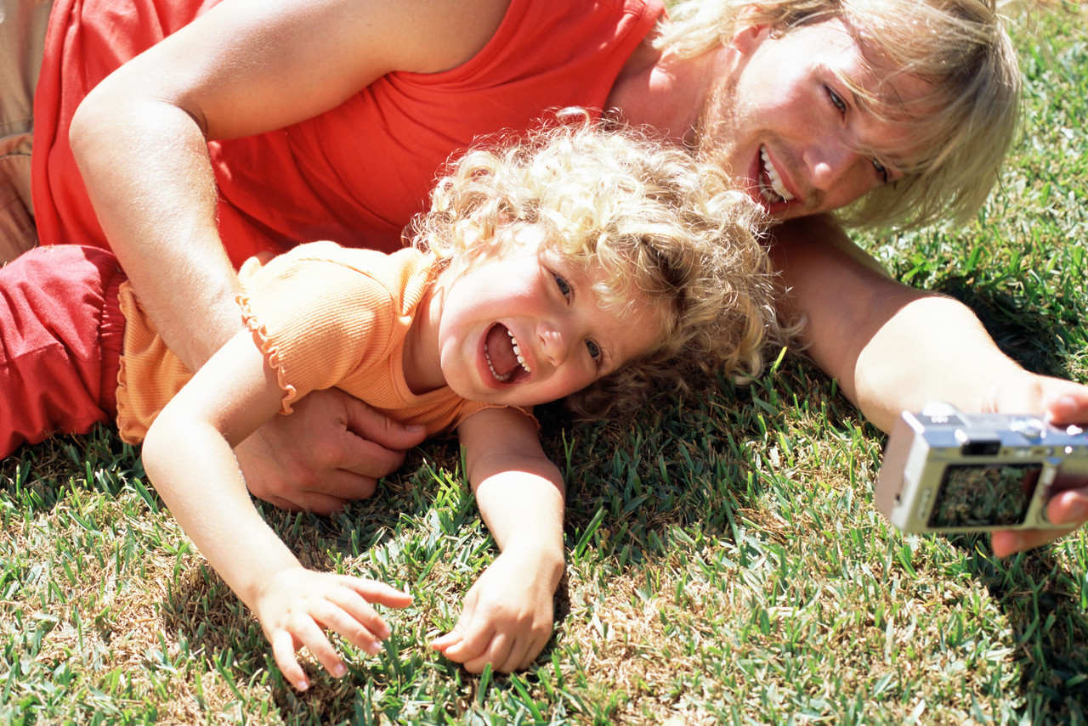


Малыши до трех лет:
• Предоставьте ребенку уютное местечко, набросайте туда подушки и мягкие игрушки, чтобы он мог там понежиться.
• Поиграйте с ребенком в прятки или в кошки мышки, с участием мягких игрушек или домашних животных.
• Поиграйте с водяными игрушками (ситечками, воронками, чашками и лодочками) в пластиковом тазике или переносном бассейне. Добавьте в воду голубой, или зеленый краситель для большего эффекта.
• Почитайте вместе с ребенком его любимые книжки.
От трех до семи лет:
• Сыграйте для ребенка какую-нибудь роль из его любимого произведения. Пригласите ребенка присоединиться, но не настаивайте на его участии.
• Спойте вместе детскую песенку.
• Проговорите вместе детские считалочки.
• Имитируйте вместе танцы животных, например ящерицы, лягушки, кенгуру.
• Постройте вместе домики из песка или конструктора.
• Почитайте вместе книжки.
• Послушайте вместе аудиокассеты с записями детских произведений.
От семи до двенадцати лет:
• Соберите вместе конструктор.
• Поиграйте вместе в настольные игры.
• Посмотрите вместе по телевизору передачу о природе, животных или путешествиях.
• Поразгадывайте вместе загадки.
• Прочитайте и сыграйте роли ваших любимых персонажей из книг.

Еще больше информации в нашей группе «Полезная психология для родителей дошколят.» (открытая группа для неравнодушных родителей) https://vk.com/club196938074

